Caravana de migrantes: las imágenes que muestran la violenta represión en Guatemala contra grupos que se dirigen caminando a EE.UU.
17 enero 2021
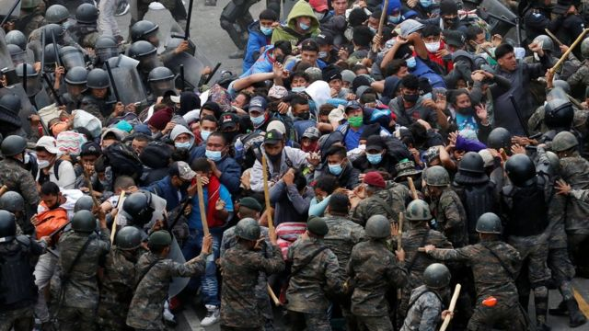
FUENTE DE LA IMAGEN,REUTERS
Pie de foto,
Las fuerzas de seguridad de Guatemala se enfrentaron a los integrantes de la multitudinaria caravana que intenta llegar a Estados Unidos.

La policía antidisturbios y el ejército de Guatemala dispararon este domingo gases lacrimógenos y golpearon con palos a los integrantes de una caravana de miles de migrantes centroamericanos que se dirige a Estados Unidos.

El grupo estaba formado por unos 6.000 migrantes, según cifras oficiales, que partieron de Honduras entre el jueves y el viernes. El sábado, otros 3.000 migrantes ingresaron en Guatemala sin respetar los trámites en la frontera, por lo que el total de personas que conforman la caravana es de unas 9.000.
Durante los incidentes de este domingo para intentar dispersar al grupo en la ciudad de Chiquimula, cerca de la frontera entre ambos países, varias personas resultaron heridas.

El gobierno guatemalteco dice que deportó a casi mil personas a Honduras en los últimos tres días por ingresar ilegalmente al país.
El procurador de Derechos Humanos de Guatemala, Jordán Rodas Andrade, tildó de "deplorable" el accionar de las fuerzas de seguridad contra los migrantes y dijo que hay que tener "empatía y solidaridad".
Los migrantes aseguran que se han visto obligados a huir de la pobreza, la violencia y la devastación causada por dos grandes huracanes en noviembre pasado y quieren llegar a Estados Unidos vía México.

"No hay trabajo en Honduras"
Tras cruzar ilegalmente el punto fronterizo Florido, en el límite entre Honduras y Guatemala, los migrantes empezaron a concentrarse en la tarde del sábado en un puesto militar en Vado Hondo, en Chiquimula, donde les pidieron documentación y una prueba negativa de covid-19 en medio de forcejeos, que en la noche escalaron a enfrentamientos.
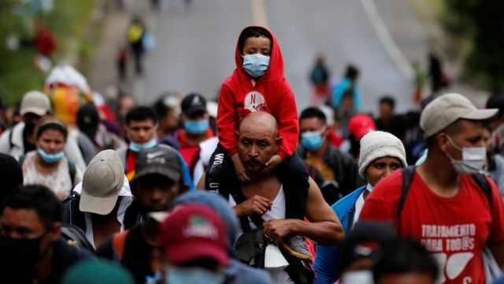
FUENTE DE LA IMAGEN,REUTERS
Pie de foto,
Las autoridades informaron que unas 6.000 personas conforman esta caravana de migrantes.

La caravana intentó en la mañana del domingo tratar de atravesar la barricada de más de 3.000 policías y soldados, pero fueron repelidos, según informó la autoridad migratoria guatemalteca.

Imágenes de video compartidas por el gobierno guatemalteco y reproducidas por medios locales muestran a cientos de migrantes presionando contra un muro de fuerzas de seguridad, que usaban palos para frenar la oleada de personas.

"Se reportan varias personas heridas, migrantes, personal del Ejército y de migración", dijo el domingo la portavoz del Instituto Guatemalteco de Migración (IGM), Alejandra Mena, según la agencia Reuters.
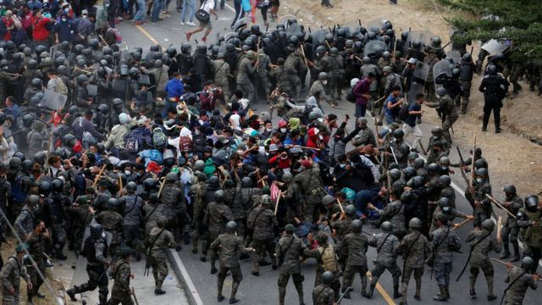
FUENTE DE LA IMAGEN,REUTERS
Pie de foto,
Los migrantes intentaron penetrar el muro de agentes de las fuerzas de seguridad de Guatemala.
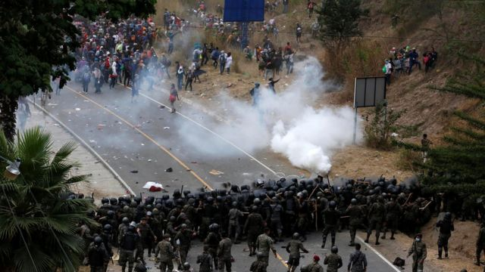
FUENTE DE LA IMAGEN,REUTERS
Pie de foto,
En los enfrentamientos hubo golpes con palos y gases lacrimógenos.
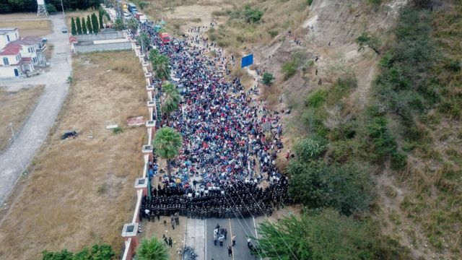
FUENTE DE LA IMAGEN,EPA
Pie de foto,
La caravana de migrantes busca llegar a pie a Estados Unidos.

La funcionaria no informó el número concreto de heridos y agregó que estaban coordinando apoyos con personal de salud para atender a los lesionados.
"No tienen corazón, estamos arriesgando nuestras vidas", dijo a la agencia AFP Dixon Vázquez, de 29 años, quien rogó a las autoridades guatemaltecas que dejen que el grupo continúe.
"No hay trabajo en Honduras", aseguró.
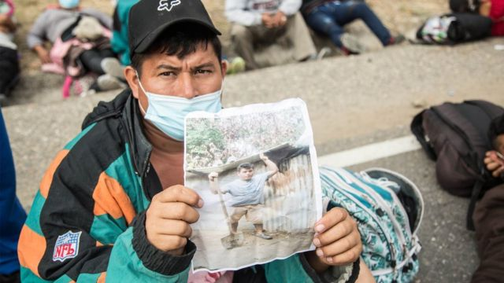
FUENTE DE LA IMAGEN,EPA
Pie de foto,
Wilmer, un hondureño de la caravana de migrantes que cruza Guatemala, muestra una foto de su casa destruida por la tormenta Eta, razón por la cual decidió emprender el éxodo hacia Estados Unidos.

El gobierno de México, que reforzó los controles en su frontera sur, reconoció la labor de Guatemala por actuar de manera "firme y responsable" respecto a los contingentes de migrantes que "vulneraron su soberanía" a través de un comunicado de la cancillería la noche del sábado.

Los grupos que conforman la multitudinaria caravana de este fin de semana es aún superior a la organizada en octubre de 2018, que logró llegar hasta la frontera con EE.UU. y que Naciones Unidas cifró entonces en unas 7.000 personas.

La primera movilización de 2021 ocurre a pocos días de que el presidente electo de EE.UU., Joe Biden, asuma el cargo.
Biden prometió en su campaña un enfoque más humano hacia la migración, en contraste con las duras políticas del presidente saliente Donald Trump.

La primera gran caravana de 2021

Por Marcos González Díaz, corresponsal de BBC News Mundo en México y Centroamérica

Era cuestión de días que Centroamérica volviera a convertirse en ruta de una nueva caravana de migrantes soñando con una vida mejor en EE.UU.
A los asfixiantes niveles de pobreza y violencia que ya habitualmente sufre Honduras, se sumaron los últimos huracanes que dejaron a muchos prácticamente sin nada.
Hondureños ya alertaron entonces que migrar era su única opción. Y la esperanza de que el próximo gobierno de EE.UU. flexibilice su política migratoria alentó a que miles de centroamericanos se unieran en este nuevo viaje.
Pero para alcanzar su sueño, está visto que tendrán que pasar por un viaje de pesadilla.
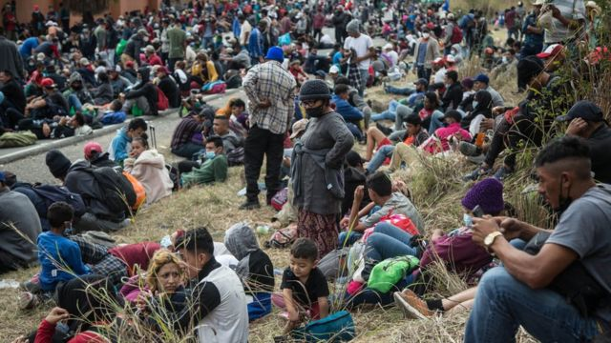
FUENTE DE LA IMAGEN,EPA
Pie de foto,
Los migrantes aseguran que se han visto obligados a huir de la pobreza, la violencia y la devastación de las poderosas tormentas que azotaron Centroamérica en 2020.

No solo por los peligros que ya entraña la ruta hasta llegar a EE.UU. sino por episodios tan alarmantes como el visto en Chiquimula, donde el ejército de Guatemala recurrió al uso de la fuerza para frenar a una multitud y obligarla a ingresar al país "de manera regular".

Las imágenes muestran la desesperación de miles de personas frente a soldados que tratan, con armas y gas lacrimógeno, de hacer cumplir la ley vigente y exigirles documentación y pruebas PCR que es probable que pocos de esos migrantes puedan pagar.

Los que consigan pasar se enfrentarán a otra difícil barrera en su camino: la frontera sur de México que el gobierno lleva días blindando con cientos de soldados y miembros de la Guardia Nacional.

Está por ver cómo los cambios migratorios prometidos por el presidente electo Joe Biden marcarán el futuro de quienes tratan de migrar a EE.UU. y de su relación con México y Centroamérica, tras un gobierno de Donald Trump caracterizado por las amenazas a estos países si no frenaban la organización de caravanas como esta.

https://www.bbc.com/mundo/noticias-america-latina-55698861

